Træt af Gulerødder?
Her er 7 oversete grøntsager, du bør spise.

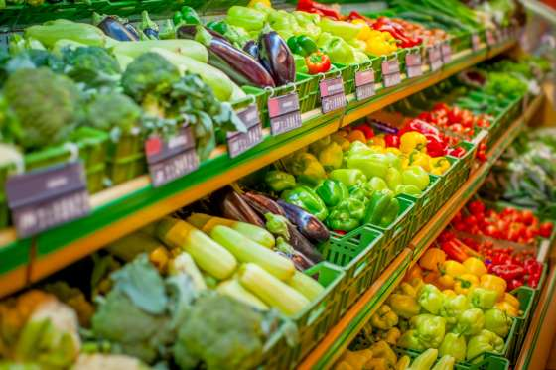
Ifølge undersøgelser har vegetarer lavere blodtryk end kødspisere. Betyder det, at du skal opgive din burger? Ikke nødvendigvis.

Forklaringen er sandsynligvis, at de folk, der spiser meget kød, generelt spiser færre grøntsager. Og disse kødspisere er som regel også overvægtige, fortæller Mike Roussell, der er ernæringsrådgiver for magasinet Men’s Health:

“Det kan give indtrykket af, at det er dårligt for helbredet at spise kød, men det er altså ikke nødvendigvis det, undersøgelserne viser."

I stedet for at skrue ned for dit indtag af kød, kan du skrue op for dit indtag af grøntsager. Og det behøver ikke være de samme gamle peberfrugter og gulerødder, du altid spiser.

Fennikel
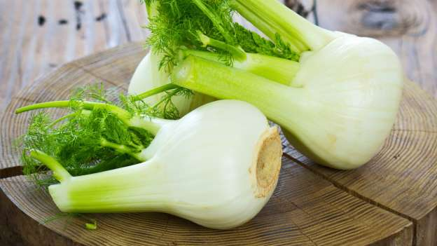
Udover at indeholde store mængder C-vitamin, fiber og folsyre, er fennikel også fuld af et kraftfuldt plantenæringsstof, der hedder anethol.

Anethol kan reducere inflammation, forebygge cancer og muligvis endda beskytte leveren mod skadelige kemikalier som ellers kunne udrette skade, fortæller Rachael Dunn, diætist på Loyola Medical Center.
Fennikel bliver ofte brugt i det asiatiske køkken, hvor den karakteristiske lakridsagtige smags passer godt ind. Fennikel smager også særligt godt, når den bliver bagt.

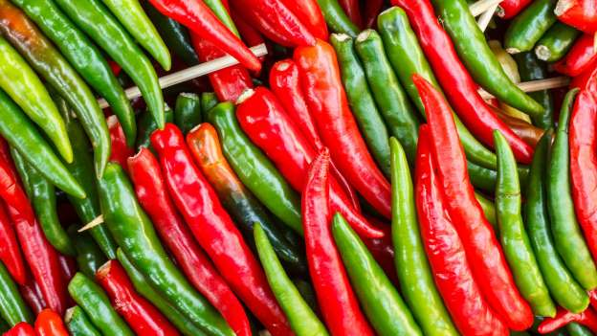
Stærk chili
Stærke chilipebre er fulde af capsaicin, som hjælper kroppen med at forbrænde flere kalorier ved at sætte fut i stofskiftet. I en undersøgelse i Obesity opdagede forskerne, at et øget indtag af capsaicin i 10 uger nedsatte den fedmeforårsagede insulinresistens hos mus. Andre undersøgelser har vist at capsaicin også kan sænke blodtrykket ved at afslappe arterievæggene.
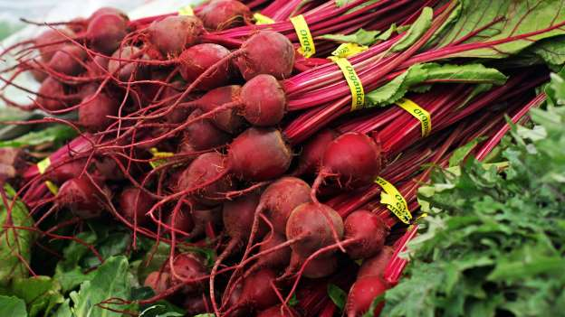

Rødbeder
De er fulde af kalium, som kan hjælpe med at modvirke et forhøjet blodtryk, der skyldes for stort indtag af natrium.

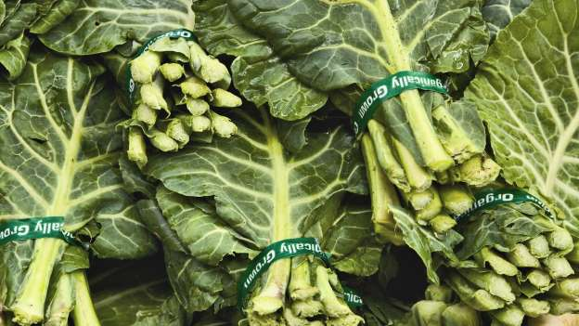
Marvkål
Marvkål indeholder bare 31 kalorier per 100 gram og er fuld af K, A og E vitamin. Den indeholder også masser af gode antioxidanter, siger Roussel.
Marvkål er særligt godt, hvis du skal sænke dit kolesteroltal

Champignoner
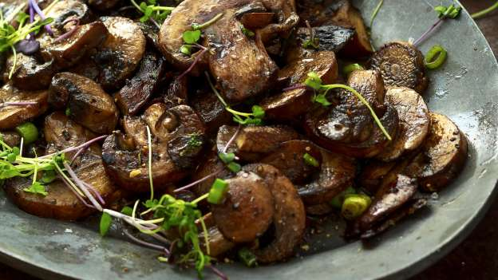
De er fulde af antioxidanter og er derfor rigtig gode til at holde dig rask. Herudover har dyreforsøg vist, at champignoner hjælper med at stabilisere blodsukkeret .
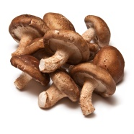
Prøv engang imellem at udskifte dit kød med eksempelvis shitake svampe. De smager skønt men indeholder det kvarte af kalorier.

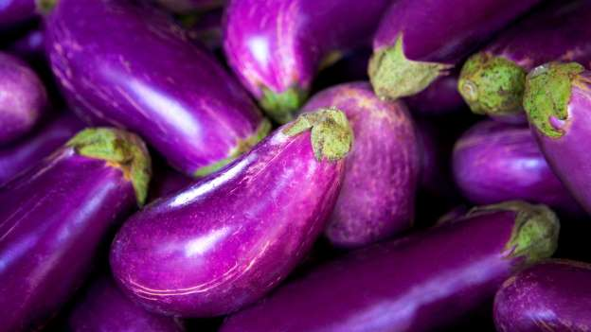
Aubergine
Den indeholder kun cirka 24 kalorier per 100 gram og masser af fiber, jern og kalcium. Aubergine gør dig mæt og holder kroppen stærk, siger diætist Ilyse Schapiro. Grøntsagen indeholder antioxidanter kaldet bioflavonoider, som kan hjælpe med at holde styr på for højt blodtryk og reducere stress.
Aubergine kan laves på mange forskellige måder, men lad være med at stege den i fedtstof, da den suger utroligt meget til sig. Prøv i stedet at grille eller bage den, råder Schapiro
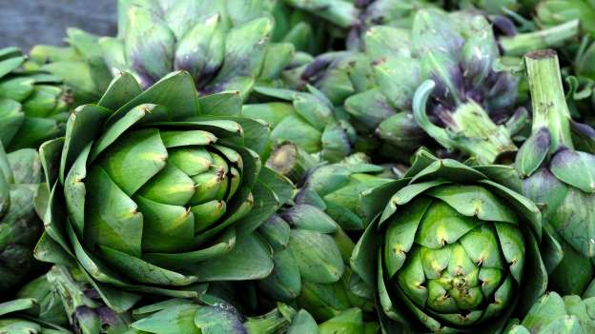
Artiskok
“Artiskokker ligger på en 7. plads på en liste over 1000 fødevarer rangeret efter deres indhold af antioxidanter," fortæller Schapiro. Det er godt fordi antioxidanter som quercertin, rutin og luteolin blandt andet menes at være gode for leveren og at modvirke forskellige kræfttyper.

